# Capítulo 6 – Pruebas y limitaciones

En este capítulo se describen las pruebas que se han realizado para comprobar el correcto funcionamiento del sistema desarrollado, así como las limitaciones observadas durante el proceso.

## 6.1. Pruebas

Una vez ya se ha implementado el sistema, se ha procedido a realizar una serie de pruebas funcionales con el objetivo de verificar el correcto funcionamiento del sistema completo.

Para estas pruebas se ha contado con la participación de 13 pacientes, con edades comprendidas entre los 22 y los 78 años, lo que ha permitido comprobar el comportamiento del sistema en usuarios con diferentes niveles de movilidad. De este grupo, 8 pacientes procedían de una residencia de mayores, y realizaron las pruebas en condiciones reales y supervisadas, como si se tratara de un entorno clínico real, y los 5 restantes fueron voluntarios sin relevancia clínica, utilizados principalmente para la verificación técnica del sistema.

En todos los casos, el proceso de registro del paciente se ha realizado de forma satisfactoria a través de la aplicación Android. Posteriormente, se han llevado a cabo las tres pruebas que conforman el protocolo SPPB (equilibrio, velocidad de la marcha y sentadillas), utilizando los sensores conectados por Bluetooth. Las señales captadas han sido procesadas correctamente en el dispositivo móvil, los resultados generados se han almacenado en Firebase correctamente, y la visualización de todos los datos en la aplicación web también ha sido satisfactoria.

En total, se han registrado 78 pruebas completas en la base de datos, correspondientes a los distintos tipos de evaluación. Cada paciente tiene un mínimo de tres pruebas asociadas, aunque algunos realizaron más de tres con fines de testeo. Todos los datos recogidos se pueden consultar actualmente tanto su registro en Firebase, como su visualización desde la web, lo que confirma la correcta integración entre los distintos módulos del sistema: adquisición, procesamiento, almacenamiento y visualización.

Estas pruebas han permitido validar el funcionamiento del sistema y su capacidad para funcionar correctamente en pacientes de edad avanzada, demostrando que la solución propuesta es operativa y adecuada para entornos clínicos.

## 6.2. Limitaciones del sistema

Durante el desarrollo y el proceso de pruebas descrito en este capítulo, se han identificado algunas limitaciones a tener en cuenta de cara a futuras mejoras o implementaciones en entornos reales, que se detallan en las siguientes secciones.

### 6.2.1. Comunicación por Bluetooth

El uso de Bluetooth, en general, es estable, pero en el caso concreto del sensor de sentadillas, se han detectado situaciones puntuales en las que se producen pérdidas de datos o paquetes incompletos. Aunque la lógica de detección de sentadillas funciona correctamente, estas pérdidas afectan a la representación visual posterior de las repeticiones en la interfaz. En la figura 1 se puede observar uno de los casos en los que se ha apreciado una pérdida de paquetes Bluetooth.

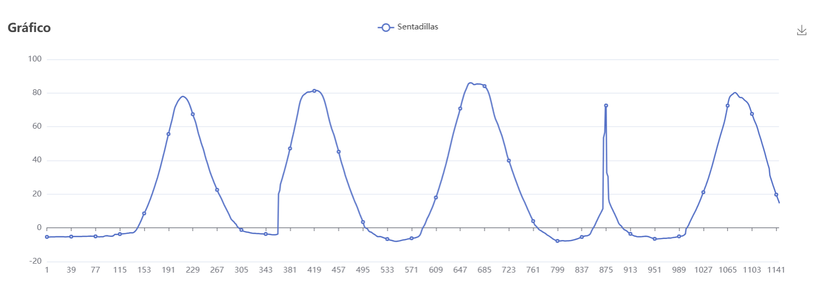

Figura 1- Gráfico de sentadillas con pérdida de paquetes

### 6.2.2. Espacio

La prueba de velocidad de la marcha requiere un entorno físico con una distancia mínima de al menos 6 metros en línea recta, para permitir que el paciente recorra los 4 metros necesarios y haya espacio de frenado y espacio para el sensor colocado en el trípode, lo que es una limitación a tener en cuenta en consultas con espacio reducido.

### 6.2.3. Otras consideraciones

Conviene destacar que el sistema requiere de un uso supervisado por parte del personal sanitario para garantizar una correcta colocación de los sensores y la interpretación de los resultados. Además, al tratarse de un entorno de desarrollo cerrado, no se ha evaluado aún el rendimiento del sistema con alta carga de usuarios o el uso de los sensores por un tiempo muy prolongado.

# Capítulo 7 – Conclusiones y trabajo futuro

## 7.1 Conclusiones

El desarrollo del presente Trabajo de Fin de Grado ha permitido la implementación de un sistema completo para la evaluación funcional de pacientes mediante la automatización de pruebas SPPB. Con el uso de una aplicación Android, una plataforma web y una base de datos en la nube, se ha logrado cubrir todo el flujo funcional: el registro del paciente, la ejecución de pruebas con sensores conectados por Bluetooth, el procesamiento local de los datos y su almacenamiento y la visualización estructurada de los resultados desde la web.

Se ha comprobado la utilidad y eficiencia de las tecnologías aplicadas para el desarrollo, siendo estas Angular, Android y Firebase, demostrando que son herramientas útiles para el sistema planteado, así como obteniendo un buen rendimiento con los sensores empleados y una gran comunicación entre ellas.

Durante el proceso de diseño e implementación se han aplicado buenas prácticas de desarrollo como la separación por capas, el uso de servicios reutilizables, el control de versiones y el modelado mediante diagramas. Además, se ha verificado el funcionamiento del sistema mediante pruebas reales con pacientes, demostrando que la solución propuesta es funcional, estable y adaptable al entorno clínico.

Aunque el sistema todavía presenta algunas limitaciones, se considera que se han cumplido los requisitos y objetivos planteados al inicio del proyecto, proporcionando una herramienta válida como punto de partida para futuras mejoras e integraciones con sistemas más grandes.

## 7.2 Trabajo futuro

A partir de la base desarrollada en este proyecto, se identifican líneas de trabajo futuro con el objetivo de ampliar la funcionalidad, mejorar la robustez del sistema y adaptarlo a contextos de uso más exigentes:

* **Soporte multiusuario en tiempo real**: actualmente el sistema está pensado para ser utilizado en un único dispositivo móvil a la vez. Una posible evolución sería permitir su uso simultáneo en varios dispositivos, con sincronización entre ellos y control de sesiones concurrentes.
* **Integración con sistemas clínicos externos**: se plantea como mejora futura la posibilidad de interconectar esta solución con plataformas utilizadas en entornos hospitalarios reales, como bases de datos clínicas. Un ejemplo concreto sería la conexión con sistemas como Redcap, utilizados para el almacenamiento y gestión segura de información médica.
* **Validación clínica formal**: aunque el sistema ha sido probado con usuarios reales, una siguiente fase podría consistir en llevar a cabo una validación clínica completa, con un mayor número de pacientes, control estadístico de los resultados y revisión por parte de facultativos médicos.

Estas líneas de trabajo permitirían transformar el sistema desarrollado en una herramienta más sólida, siendo apta para su integración en entornos sanitarios reales y con múltiples facultativos y pacientes, ampliando su alcance y utilidad en la práctica clínica.